Міністерство освіти та науки України
Ніжинський державний університет імені Миколи Гоголя
Факультет природничо-географічних та точних наук
Кафедра біології
Освітньо-професійна програма
«Біологія» зі сп. 014 Середня освіта
«Біологія та здоров’я людини»
МАГІСТЕРСЬКА РОБОТА
на здобування освітнього ступеня «Магістр»
ПЕРСОНАЛЬНА ГЕРБАРНА КОЛЕКЦІЯ С.О. МУЛЯРЧУКА У НАУКОВОМУ ГЕРБАРІЇ НДУ ІМЕНІ МИКОЛИ ГОГОЛЯ

Студентки Остапенко Вікторії Вікторівни
Науковий керівник:
к.б.н., доцент кафедри біології
Лисенко Геннадій Миколайович
Рецензенти:
д.б.н., доцент, заступник директора
Ботанічного саду ім. акад. О.В. Фоміна
КНУ імені Тараса Шевченка
Коломійчук Віталій Петрович;
к.б.н., доцент кафедри біології
Лобань Лариса Олексіївна
Допущено до захисту
Завідувач кафедри біології
_____________ проф. Кучменко О.Б.
23.12.2021 р.

Ніжин - 2021
Анотація. Робота присвячена дослідженню персональної гербарної колекції одного із фундаторів кафедри ботаніки Ніжинського педагогічного інституту ім. М. В. Гоголя кандидата біологічних наук, доцента Сисоя Олександровича Мулярчука. На сьогодні дана колекція входить до складу Наукового гербарію Ніжинського державного університету (NZHU). До складу персонального гербарію С.О. Мулярчука входить 324 гербарних аркуші (г. а.), що репрезентують види вищих судинних рослин, зібраних колектором на території України та на теренах колишнього СРСР. Найбільша частина г. а. припадає на Чернігівську обл. (278 г. з., що становить 86%), Сумську обл. (11 г. а., відповідно 3%), Херсонська обл. – 8 г.а 3%. та Крим – 9 г. а. 3%. З території колишнього СРСР було зібрано 18 видів, що представлять такі території Кавказу та Латвії.
За таксономічним складом найбільша кількість видів належить до родин: Poaceae (37 видів), Fabaceae (32 видів), Asteraceae (24 видів). Родини Renunculaceae (16 видів), Rosaceae (14 видів), Cyperaceae (13 видів), Labiatеae (12 видів), Scrophulariaceae (11видів) займають проміжне положення. Значно менша кількість видів належить до родин Primulaceae, Onagraceae, Gentianaceae, Dipsacaceae, Polygonaceae, Equisetaceae, які представленні поодинокими екземплярами.
Отже, персональна гербарна колекція С.О. Мулярчука є одним з раритетних компонентів наукового гербарію Ніжинського державного університету імені Миколи Гоголя (NZHU).

Ключові слова: гербарій NZHU, персональна гербарна колекція С.О. Мулярчука, таксономічний склад та географічна представленість.
Abstract. The work is devoted to the study of the personal herbarium collection of one of the founders of the Department of Botany of the Nizhyn Pedagogical Institute. MV Gogol, Candidate of Biological Sciences, Associate Professor Sysoy Alexandrovich Mulyarchuk. Today this collection is part of the Scientific Herbarium of Nizhyn State University (NZHU). As part of the personal herbarium S.O. Mulyarchuk includes 324 herbarium leaves (h. l.), Representing species of higher vascular plants collected by the collector in Ukraine and in the former USSR. Most of the h. l. accounts for the Chernihiv region. (278 h.l., which is 86%), Sumy region. (11 h. l., respectively 3%), Kherson region. – (8 h. l., respectively 3%) and Crimea (9 h. l., respectively 3%.). 18 species were collected from the territory of the former USSR, representing such territories of the Caucasus and Latvia.
In terms of taxonomic composition, the largest number of species belongs to the families: Poaceae (37 species), Fabaceae (32 species), Asteraceae (24 species). The families Renunculaceae (16 species), Rosaceae (14 species), Cyperaceae (13 species), Labiateae (12 species), Scrophulariaceae (11 species) occupy an intermediate position. A much smaller number of species belong to the families Primulaceae, Onagraceae, Gentianaceae, Dipsacaceae, Polygonaceae, Equisetaceae, which are represented by single specimens.
Thus, the personal herbarium collection of S.O. Mulyarchuk is one of the rare components of the scientific herbarium of Mykola Gogol Nizhyn State University (NZHU).

Keywords: NZHU herbarium, personal herbarium collection S.О. Mulyarchuk, taxonomic composition and geographical representation.

ЗМІСТ
ВСТУП 6
РОЗДІЛ І. Стислі відомості з історії створення гербарію в Україні та світі 9
1.1. Гербарій судинних рослин, як основа ботанічних досліджень 9
1.2. Формування гербарних колекцій в Україні 10
1.3. Гербарна колекція Ніжинської вищої школи: основні етапи створення 13
РОЗДІЛ ІІ. Методи та матеріали дослідження 18
РОЗДІЛ ІІІ. С.О. Мулярчук як фундатор кафедри ботаніки 19
3.1. Ніжинського державного педагогічного інституту ім. М.Гоголя 19
РОЗДІЛ ІV. Персональна гербарна колекція С.О. Мулярчука у науковому гербарії NZHU 21
4.1. Основні етапи формування гербарної колекції С.О. Мулярчука у складі NZHU: історичний нарис 21
4.2. Таксономічна характеристика персональної гербарної колекції С.О. Мулярчука 22
4.3. Географічна характеристики персональної колекції С.О. Мулярчука у складі гербарію Ніжинської вищої школи 23
4.4. Каталог видів рослин флори України у гербарії С.О. Мулярчука. 24
4.5. Види флори СРСР у персональній колекції С.О. Мулярчука 35
РОЗДІЛ V. Використання матеріалів магістерської роботи при викладанні курсу «Біологія» 36
5.1. Використання гербарної колекції під час вивчення природознавства та біології у загально освітніх закладах 36
5.2. Методичні засади формування шкільного гербарію. 41
ВИСНОВКИ 43
СПИСОК ВИКОРИСТАНИХ ДЖЕРЕЛ 44
ДОДАТКИ 49

ВСТУП
Актуальність теми.
У зв’язку із винищенням та зникненням багатьох видів рослин, зміною ландшафтів, роль гербарних колекцій збільшується. Також гербарії мають величезне значення при вивченні морфо-фізіологічних властивостей рослин. Тому гербарні колекції дуже цінуються в світі.
Більшість гербарних колекцій складаються із персональних колекцій збирачів-дослідників. Гербарна колекція Ніжинської вищої школи не є виключенням, вона теж складається із персональних колекцій викладачів інституту: Михайловського, К.А. Семенихіної, О. Веліканова, С.О. Мулярчука.
Сисой Олександрович Мулярчук зробив великий внесок у формування Гербарної колекції Ніжинської вищої школи. Гербарій НДУ імені Миколи Гоголя нараховує близько п’яти тисяч одиниць зберігання (о.з), з них 324 гербарних аркуша належить з персональної колекції Сисоя Олександровича. Будучи чудовим лектором та експериментатором С.О. Мулярук значну частку свого наукового життя приділяв дослідженню флори різних регіонів колишнього Радянського Союзу, а особливо місцевості Чернігівської області. Його фундаментальна монографія «Рослинність Чернігівщини» (1970 р.) і дотепер використовується дослідниками у вивченні рослинності Полісся. Тому дізнатися про його науковий шлях та формування персональної колекції стало обрання даної теми.
Об’єкт дослідження:
Об’єктом дослідження являється гербарна колекція Мулярчука С.О., що входить до складу гербарної колекції Ніжинського університету яка знаходиться на кафедрі біології.
Предмет дослідження:
Аналіз історичних етапів створення гербарію, географічне знаходження гербарних зразків.
Мета дослідження:
Метою дослідження являється дослідження гербарної колекції Мулярчука у науковому гербарії НДУ ім. Миколи Гоголя, її історичне створення та географія збору.
Щоб досягнути даної мети було поставлено наступні завдання:
- з’ясувати значення гербарних колекції їх формування;
- дізнатися життєвий шлях С.О. Мулярчука, як науковця;
- проаналізувати на основі гербарних списків історичне створення гербарію;
- дізнатися кількість зібраних гербарних зразків у особистій колекції Мулярчука.

Наукова новизна отриманих результатів.
Вперше було розглянуто персональну гербарну колекцію одного із фундаметаторів Гербарію НДУ імені Миколи Гоголя - Сисоя Олександровича Мулярчука. Дослідили історію створення персональної колекції, яка припадає з 1953 по 1969 роки та географію зборів (територія сучасної України та колишнього СРСР). Також ознайомилися з родинно-видовим складом та сформували каталог персональної гербарної колекції С.О.Мулярчука.

Теоретичне та практичне значення отриманих результатів.
Отримані результати показують нам складові формування персональної колекції. А також ми дізнаємося про викладача-науковця, який є фундаментатором гербарію Ніжинського державного університету імені Миколи Гоголя (NZHU). Дану інформації можна використовувати на уроках біології.
Апробація результатів дослідження.
Результати дослідження були висвітлені на наукових конференціях та опубліковані у збірках наукових праць:
1. Остапенко В.В. Фундатор кафедри ботаніки Ніжинського державного інституту С.О. Мулярчук // Матеріали VI Всеукраїнської онлайн-конференція молодих науковців „Cучасні проблеми природничих і точних наук”. – Ніжин: “Наука-сервіс”, 2021. – С. 7-8.
2. Остапенко В.В., Лисенко Г.М. Персональна гербарна колекція С.О. Мулярчука у складі Гербарію NZHU (Ніжинський державний університет імені Миколи Гоголя) // Topical issues of modern science, society and education. Proceedings of the 1st International scientific and practical conference. SPC ―Sci-conf.com.ua‖. Kharkiv, Ukraine. 2021. Pp. 110-116. URL: https://sci-conf.com.ua/i-mezhdunarodnaya-nauchno-prakticheskaya-konferentsiyatopical-issues-of-modern-science-society-and-education-8-10-avgusta-2021-godaharkov-ukraina-arhiv

РОЗДІЛ І. Стислі відомості з історії створення гербарію в Україні та світі

1.1. Гербарій судинних рослин, як основа ботанічних досліджень
Гербарні колекції дуже цінуються в усьому світі. Дані колекції користуються надзвичайним попитом в різних сферах людського суспільства: освітніх, культурних, історичних та наукових. Адже завдяки гербарним аркушам, які збереглися до нашого часу, ми можемо отримати безцінну інформацію. Маємо можливість, наприклад, з’ясувати які рослини проростали на тій чи іншій території. Також отримуємо інформацію про ті види рослин, які проростали в свій час і на даний момент вимерлі або знищені. Завдяки гербаріям ботаніки змогли просунутися вперед у вивчені рослинного світу. Гербарними колекціями, зібраними по всьому світу, користуються вчені-науковці для визначення рідкісних екземплярів, для створення нових ліків в медицині, кольорів в текстильній промисловості та ін. Сам же гербарій являє собою колекцію плоско спресованих, висушених і прикріплених до аркушу паперу рослин [38, 39].
Надзвичайну роль у систематизації природнього світу відіграв вчений-натураліст Карл Лінней. Він запропонував класифікацію рослинного і тваринного світу з наукової точки зору і опублікував дану інформацію у своїй праці «Система природи». Вчений особливо пристрасно вивчав світ рослин. І в ході обґрунтування своїх досліджень виявив, що гербаризація являється основною базою для всіх науковців.
Вважається ,що перший задокументований гербарій був створений в Італії в епоху Відродження ботаніком та лікарем Лукою Гіні, що не лише сам збирав рослини, а й опанував мистецтво їх сушіння. Цей гербарій мав понад 300 аркушів, що використовувалися на заняттях в університетах, ще і до сьогодні залишилось пару екземплярів [38-40].
Лікар, ботанік-натураліст та колекціонер Ганс Слоан на початку ХVIII ст зібрав найбільший гербарій різноманітних ексклюзивних та рідкісних рослин. Період створення даного гербарію називають долінеївським. Цей гербарій послугував основою Британського музею [38].
До того ж перші гербарії використовувалися в медицині як передача лікарських рослин. З роками гербарії почали використовувати в ботанічній діяльності. Всі наукові інститути з ботанічними профілями мають свої власні гербарні колекції, а також для наукової роботи користуються гербаріями інших інститутів. Наукові гербарні колекції мають надзвичайну культурну та матеріальну цінність, унікальність для своєї країни.
Наданий час розвинені країни продовжують накопичувати гербарні фонди. На сьогодні налічується сім найбільших гербарних колекцій в світі. Вони знаходяться у Франції (Гербарій Національного природознавчого музею в Парижі (P, PC, 7 500 000 о.з.), США (Гербарії Нью-Йоркського (NY, 7 200 000 о.з.) та Міссурійського (МO, 5 870 000 о.з.) ботанічних садів), Великій Британії (Гербарій Королівського ботанічного саду Кью (К, 7 000 000 о.з.), Гербарій Британського природничого музею (ВМ, 5 200 000 о.з.)) та Росії (Гербарій Ботанічного інституту ім. В.Л. Комарова (LE, 7 160 000 о.з.) [4, 37].
За даними Index Herbariorum (ІН) зараз у світі налічується 3 990 гербарних колекцій, які містять близько 350 000 000 о.з., що документують розвиток рослинного царства і наших знань про нього за 400 років [4, 37].

1.2. Формування гербарних колекцій в Україні
З гербаризацією, яка з’явилась у Європі принаймні в XVI ст., на українських землях, ймовірно, вперше ознайомилися у другій половині XVII ст. з появою тут травників.
За час від середини XVII ст. дотепер на території України створено 78 діючих гербаріїв, що складають фонд приблизно 4 800 000 одиниць зберігання і документують вивчення біорізноманіття в нашій країні та світі. Зважаючи на особливості процесу становлення України як держави та загальносвітові закономірності історії науки і техніки, ми виділили п’ять основних етапів розвитку вітчизняного гербарного фонду:“Дофондовий” (середина XVII ст. – 1783), “Імперський” (1783–1918), “Затишшя” (1918–1921), “Радянський” (1921–1991), “Вітчизняний” (1991–2017) [4, 30, 37,].
Українські колекції є державними, але вони знаходяться у різних Міністерствах та Відомствах. Найбільша кількість гербаріїв знаходяться в університетах, де збагачуються новими зразками. Там же вони оформлюються з освітньою метою та розділяється на науковий та навчальний напрямки. Крім гербарних колекцій, що знаходяться у вузах Укрвїни, є гербарії, що знаходяться в природничих музеях, які у своїх фондах зберігають унікальні історичні гербарії та іменні колекції [37].
Формування колекцій на Україні почалося в ХVІІІ ст. Основа складалась із власних зібрань викладачів навчальних закладів та науковців.
Найстарішим гербарним зібранням на території сучасної України є Гербарій Львівського національного університету імені Івана Франка (LW), заснований у 1783 р. професором Бурхардом Шівереком [4, 37,]. Але нажаль через пожежу в 1848 гербарне зібрання Шіверека згоріло, однак гербарій LW зберіг дух європейської школи та рідкісний історичний гербарний матеріал.
Другим за датою створення на теренах України став Гербарій Харківського національного університету імені В.Н. Каразіна (CWU), заснований у 1825 р. видатним російським ботаніком, професором В. М.Черняєвим [37]. Основу гербарію власні збори В. Черняєва, а також Ф. Делявіня. Формування гербарію відбувалося за під впливом російської ботанічної традиції, а згодом слугував для створення двох українських гербарних колекцій – Національного гербарію України (KW) та власне гербарію CWU [37].
На сьогодні в найбільшим гербарієм Україні є Гербарій Інституту ботаніки ім. М.Г. Холодного, який створений у 1921 р. академіком О. Фоміним та має назву «Національний гербарій України» - акронім KW [5, 12, 31, 36, 37]. Він несе в собі не тільки цінне історичне значення, а й наукове. Адже колекція охоплює період з XVIII ст. до сьогодні. В гербарній колекції нараховується 2 000 000 одиниць зразків, що слугують основою для прикладних та фундаментальних досліджень з ботаніки. Тому з 1998 року Гербарій KW був взятий під особливий облік та внесений до реєстру об’єктів Національного надбання України [4, 37].
Даний гербарій входить до складу сорока найбільших гербарних колекцій та є другим у Східній Європі [4, 37]. Матеріали гербарію слугували для написання таких фундаментальних флористико-таксономічних зведень як „Vascular plants of Ukraine. A nomenclatural checklist”„Флора грибів України”, „Флора України”, „Определитель высших растений Украины”, „Червона книга України. Рослинний світ”, „Екофлора України”, „Флора печіночних та сфагнових мохів України”, „Fungi Ukraine. A Preliminary Checklist”, „Флора мохів Української РСР”, „Флора лишайників України”, „Визначник прісноводних водоростей України”, „Флора континентальних водоемов Украины”, “Флора водоростей України” та ін.
Гербарні матеріали KW також застосовувалися для написання значних світових зведень таких як „Flora Polska”, “Flora Europaea” „Определитель лиственных мхов средней полосы и юга европейской части СССР”, „Флора СССР”, „Флора Восточной Европы”, “Определитель пресноводных водорослей СССР”, „Определитель лишайников СССР”, та іншим науковим працям, що були присвячені певним групам грибів та рослин в систематиці [4, 27].
На цей час Гербарій Інституту ботаніки налічує з шість основних розділів: – гербарію судинних рослин (1 722 524 о. з.), мікологічного гербарію (86 520 о.з.), ліхенологічного гербарію (47 590 о.з.), бріологічного гербарію (37 149 о.з.), альготеки (30 200 о.з.) та палінотеки (1 109 о.з.) [4, 5. 31, 36]. Крім фондових матеріалів, що наявні в Гербарії KW є збори, що потребують комп’ютеризації та переведення до основного фонду [37]. За оцінками даних зборів міститься від 100 000 до 130 000 гербарних одиниць.
В гербарному фонді України документуються всі організми царства рослин та грибів не тільки нашої країни, а також зразки із-за кордону. З п’ятдесяти дев’яти українських гербарних колекцій п’ятдесят вісім містить 3 878 120 г.з. судинних рослин. Перед усім вони показують видове багатство флори України, а також суміжних Україні територій. Особливо цінними зібраннями судинних рослин є низка історичних гербаріїв, таких як колекції Ж. Жілібера, М. Турчанінова (KW), Е. Ліндеманна (MSUD), Ф. Шура, А. Ремана (LW) та інші [37].
Колекції класу мохоподібних наявні у фондах 21 гербарію Україні та сумарно складають 120 566 о. з. Найбільша їх колекція знаходиться в KW (35 400 о. з.). Значними за кількістю зразків матеріалами мохоподібних володіють гербарії LWS (25 361 о. з.), LWKS (20 000 о. з.), LW (15 000 о. з.), CWU (10 000 о. з.) та CHER (10 000 о. з.) [5, 37]. Колекції класу лишайників наявні в п’ятнадцяти гербаріях України. Загальна кількість становить 74 747 о.з. Мікологічні матеріали, що становлять загальну кількості 123 017 о.з., містяться в дванадцяти гербаріїв України [37].

1.3. Гербарна колекція Ніжинської вищої школи: основні етапи створення
Заснування власного гербарію Ніжинського державного університету являється 1934 р., в якому було створено факультет природознавства результаті об’єднання хіміко-біологічного і географічного відділень []. Починаючи з цього року, завдяки викладачам ентузіастам та студентам гербарій почав наповнюватися матеріалом, представлений не тільки зразками Чернігівської обл., а й колишнього СССР.
Хоча вважається, що першою гербарною колекцією NZHU було зібрання натураліста Антона Лук'яновича Андржейовського [2, 15]. А.Л. Андржейовського знають як автора значної кількості праць з ботаніки, палеонтології та ін. З Ніжинською вищою школою (зараз НДУ імені М. Гоголя) його пов’язують останні роки його діяльності (1839-1841 рр), коли його перевели з університету Святого Володимира, в якому звинуватили у співучасті із членами польського студентського гуртка.
За час діяльності в Ніжинській вищій школі А.Л. Андржейовського були зібрані перші зразки токсонів рослин з території України, які ним були описані, наприклад як: Polygonum paniculatum Andrz, Camelina microcarpa Andrz Cirsium fischerianum Andrz, Nepeta campestris Andrz, P. daphnophyllum Andrz, Achillea mollis Andrz., Sedum collinum Andrz, Campanula farinosa Andrz, Thesium diffusum Andrz та iн. Даний каталог колекції Андржейовського можна побачити в бібліотеці Інституту ботаніки НАН України, де він і зберігається [2, 15, 35].
Викладання в Ніжині дало Андржейовському змогу доопрацювати власну гербарну колекцію, упорядкувати її, а в перед відставкою в 1841 р. подарував Університету Св. Володимира. Свого часу дана колекція була долучена до іменних колекцій В. Бессера та П. Роговича [4, 15, 35].
Тому після створення природничого факультету формування гербарної колекції почало формуватися двома напрямками: перший - внесення власних гербарних колекцій викладачів закладу, другий - збори студентів чи дослідників ентузіастів.
До першого напрямку, увійшли персональні колекції: С. Михайловського - 410 г. з. з Чернігівщини; Веліканова - 337 гербарних зразків (г. з.) з Чернігівщини, Херсонщини та Архангельської обл. Росії; К.А. Семенихіної -336 г. з. з Чернігівщини та Середньої Азії; С.О. Мулярчука - 321 г. з. з Чернігівщини, Сумщини, Херсонщини, Криму, Кавказу; І.М. Солдатової — 240 г.з. з Чернігівщини [15].
З другого напрямку представниками формування гербарію являються В. Аивпер, Л. Балашов, Давидова, Жаровська, Єфименко, Кадагашвілі, Квач, В.В. Курсон та багато ін. [4].
Найчисельнішим поповненням гербарними зразками припадає на 1950-1970 роки, коли кафедрою ботаніки завідував С.О.Мулярчук. За цей період гербарій збільшився на 1703 гербарний зразок., що становить близько приблизно 50 % зібраного матеріалу. На той період Мулярчук був один із передових науково-педагогічних кадрів, який робив та створював, а також заохочував молодь до експедиційний виїздів, наукової роботи які створювали гербарну колекцію.
Починаючи 1970-х рр. до сьогодні кількість гербарних зразків, що надходять до гербарного фонду невелика. Передусім цьому слугувало брак місця для гербарних зборів, невелика кількість технічного персоналу, який би займався доглядом та поповненням колекції, а також даним матеріалом користувалися та користуються в навчальному процесі, що призводить в подальшому до непридатності використання в наукових роботах та вибраковування з колекції [4, 15].
На сьогодні гербарій НДУ імені Миколи Гоголя (NZHU) нараховує 4 939 о. з [14, 15, 24, 35]. В ньому наявні гербарії лишайників, мохів, колекції вищих судинних рослин, навчальні гербарії: екологічний та морфологічний, також наявний не фондовий матеріал. Весь матеріал зберігається в спеціальній гербарній кімнаті. Науковий гербарій знаходиться в спеціалізованих дерев’яних шафах яких налічується дві, за розміром вони 0,7 на 1,5 на 2,8 м; матеріали для навчання та не оформлений розміщений у відведеній для нього окремій шафі.
Весь матеріал підписаний, надписи мають вигляд етикетки, яка вмонтована на картонні підкладки 29 на 41 см, в яких знаходиться зразок, та містить інформацію (рід, родину, вид).
За алфавітом розкладені гербарні збори, по 50-60 зразків розкладено в картонні папки, які в свою чергу пронумеровані та розкладені в шафах по полицям (Додаток Б).
Колекція, що наявна в гербарії НДУ імені Миколи Гоголя (NZHU) вся каталогізована. Каталоги представлені собою спеціальними зошитами (форматом А3) (Додаток В), в яких в алфавітному порядку вказані родини та їх роди. Кожна родина має свій власний номер в гербарній колекції. Для кожного роду, певної родини вказані наявні види та кількість зразків у колекції. Також в каталозі наявна інформація про кожен вид - ким, де і коли був зібраний
Проглянувши колекцію, було знайдено найстаріші зразки 1908-1913 рр.
Дивлячись на записи, що були на етикетці, можна пропустити, що дані зразки зібрані С.Петербурга, Петергофі (1908), в Курляндії і Ліфляндії (1912), Брянській та Орловській областях, тоді губерніях (1913) одним чи двома колекторами.
В гербарії НДУ географія досить широка, крім зразків з території України (Донецька, Закарпатська, Київська, Одеська, Сумська, Харківська, Херсонська, Чернігівська області та АР Крим), також наявні матеріали з Росії (Амурська, Архангельська,Брянська, Ленінградська, Орловська області та Західний Сибір), Кавказу (Грузія), Середньої Азії (Узбекистан й околиці Ташкента), Прибалтики. Гербарій нараховує 3 407 г. з. вищих судинних рослин з 1221 роду 600 родин флори України та суміжних країн [4].
За кількістю гербарних зразків найбільша кількість припадає на родини: Asteraceae (348 г. з.), Poaceae (316 г. з.), Rosaceae (146 г. з.), Fabaceae (128 г. з.), Cyperaceae (125 г. з.), Ranunculaceae (111 г. з.), Caryophyllaceae (108 г. з.), Lamiaceae (109 г. з.), Scrophulariaceae (90 г. з.). На інші родини припадає менша кількість зразків - коливається від 1 до 60 г. а. [4, 14]
В NZHU колекція лишайників яка складає 357 о. з., що представлені 12 родами: Anaptichia, Biatora, Cladonia, Evernia, Physcia, Usnea, Lecanora, Licidea, Cetraria, Loboria, Xanthorіa. Також наявні матеріали які не визначені та потребують наукового опрацювання. Знаходиться збори у паперових пакетах, які складені в картонні коробки.
Біологічна колекція складається з 19 родів та представлена 425 зразками. Це роди Plagioechilla, Polytrichum,: Аcrocladium, Amblystegium, Aulacomnium, Calliergon, Rhacomitrium, Climacium, Dicranum, Funaria, Hyloeomium, Hypnum, Drepanocladus, Marschantie, Meesia, Mnium, Paludella, Thuidium, Sphagnum. Матеріал вкладено у гербарні папки. Каталог мохів як і лишайників відсутній.
Екологічний гербарій являє собою матеріали, які відповідають різним екологічними факторами: за засоленістю ґрунтів (глікофіти, галофіти), за світлом (сциофіти, сциогеліофіти, геліофіти), за температурою (мегатермофіти, мезотермофіти, мікротермофіти, гекістотермофіти), за вологою(мезофіти, ксерофіти, гідрофіти), за кислотністю ґрунтів (базофіти, нейтрофіти, ацидофіти), за торфічністю ґрунтів (олігофіти, мезотрофиеутрофи)) та способом живлення.
Навчальний гербарій бува сформований за рахунок власних зборів співробітників і лаборантів тодішньої кафедри ботаніки. Він являє собою роздаткові гербарні матеріали до навчальних курсів з морфології, систематики, екології та фізіології рослин. Морфологічний гербарій розміщено на гербарних аркушах розміром 29 на 42 см, на яких змонтовані частини рослин за різними темами. Наприклад, «Стебло» (форма стебла на поперечному зрізі, стебло за способом росту), «Листок» (форма листкової пластинки, форма краю листкової пластинки, складні листки, ступінь розсічення листкової пластинки), «Квітка» (форма квітки, морфологічні елементи, зигоморфна, актиноморфна), «Суцвіття» (складні, прості, рацемозні, цимозні) [4, 14].
Нефондовий матеріал гербарію становить 700-750 г. з. До нього відносяться гербарні матеріали зібрані під час проходження студентських практик, експедиційні збори викладачів, доцентів, студентів а також наукові матеріали до курсових, дипломних і магістерських робіт [4].
Гербарій NZHU являє собою типовий гербарій, що функціонує при Ніжинському державному університеті.
Завданням якого є накопичення флорного матеріалу як конкретного регіону, так і суміжних територій, що дасть змогу краще підготовлювати майбутніх вчителів-біологів, а також формувати майбутніх науковців та дослідників.

РОЗДІЛ ІІ. Методи та матеріали дослідження
Матеріал дослідження представлений Гербарними аркушами та Каталогами в яких наявна загальна інформація про гербарні зразки. Матеріали знаходиться на зберіганні у Гербарії NZHU на кафедрі біології факультету природного-географічних та точних наук.
В основі виконання наукової роботи лежить власна колекція гербарію Сисоя Олександровича Мулярчука. До її складу представники флори вищих судинних рослин із 78 родин 230 родів та 330 видів [24], що розміщені на аркушах. Під аркушем розуміють цупкий папір від 29 х 41 см до 29 х 42 см на якому розкладено або змонтовано рослину, яку спресували та висушити, а також наявна етикетка, що містить інформацію про назву рослини, де і ким зібрана [5, 11, 30]. Каталоги виглядають як журнали, в них внесена вся інформація про зібрану рослину: її систематичне положення, номер папки де знаходиться та ще особливі примітки.
Даний матеріал знаходиться в спеціальній шафі для зберігання гербарію в спеціалізованому приміщенні.
Для розв’язання поставлених завдань було застосовано камеральні методи досліджень – аналіз каталогізованої інформації та пошук відповідних гербарних аркушів у гербарній колекції [24].
Весь матеріал під час дослідження був систематизований до розділів історичний етап формування та географія збору (територія України та колишнього СССР). В етапі систематизації було створено вибірки даних. В які вносилися дані кожного г.а (дата – в який рік був зібраний матеріал та місце збору).
При систематизації даних було потрачено чимало часу. Перепис всіх зборів С.О. Мулярчука з періоду 1951 по 1972 роки із загально списку всієї колекції (Додаток А). Потім систематизувати списки по історичним етапам та географічним аспектам формування персональної колекції.

РОЗДІЛ ІІІ. С.О. Мулярчук як фундатор кафедри ботаніки

3.1. Ніжинського державного педагогічного інституту ім. М.Гоголя
Ботанічна наука у Ніжинській Вищій Школі, під якою ми розуміємо сучасний Ніжинський державний університет імені Миколи Гоголя, почала розвиватись ще із середини XIX ст., коли у тодішньому Ліцеї князя Безбородка працював Антон Лук’янович Андржиєвський – всесвітньо відомий вчений-ботанік.
Через багато десятиліть «ботанічну естафету» продовжив Сисой Олександрович Мулярчук (Додаток Д), який на сьогодні залишається найвідомішим ботаніком Ніжинської землі.
Сисой Олександрович наробився наприкінці XIX ст. (у 1897 році) у невеличкому селі Малі Жеребки на Волині. Його батьки незаможні селяни, які за згадками самого Сисоя Олександровича займались «хлебопашеством». Неухильний потяг до знань у 1925 році привів С.О. Мулярчука до Ніжинського інституту народної освіти, який він закінчив у 1930 році отримавши кваліфікацію викладача природознавства, енциклопедії сільського господарства та географії старших класів трудових шкіл.
1932 рік став для С.О. Мулярчука вирішальним – він вступив до аспірантури Українського науково-дослідного інституту рослинництва, який тоді був розташований у Харкові. Працюючи у вище названому інституті спочатку аспірантом, а згодом на посаді наукового співробітника Сисой Олександрович вивчав рослинність лук та пасовищ тодішньої Української РСР. Результатом його досліджень став захист дисертації кандидата наук за темою «Типологія лук Вовчанського району Харківської області».
Після звільнення України від німецько-фашистських загарбників С.О. Мулярчук з 1944 по 1950 рр. виконував обов’язки завідуючого кафедри ботаніки Сумського державного педагогічного інституту. А починаючи з вересня 1950 року Сисой Олександрович переїздить до м. Ніжина і починає працювати у Ніжинському державному педагогічному інституті ім. М.В. Гоголя. Ціле десятиріччя з 1951 по 1961 рр. доцент С.О. Мулярчук очолював кафедру ботаніки природничого факультету. Цей час вважають найбільш плідним у науковій та викладацькій діяльності Сисою Олександровича.
При викладання курсів загальної ботаніки, морфології рослин та географії рослин з основами екології С.О. Мулярчук використовував результати власних флористичних та геоботанічних досліджень. Крім того, С.О. Мулярчук керував студентським науковим гуртком, вихованці якого згодом вступали до аспірантури Інституту ботаніки. Він приділяв велике значення польовій практиці як найважливішій складовій отримання ботанічних знань. Сисой Олександрович був завзятим колектором рослин. Так, у науковому гербарії NZHU, який зберігається в Ніжинському державному університеті, знаходяться понад 1000 гербарних аркушів, де представлені збори не лише з Чернігівщини, а й з Криму, Кавказу, інших областей України.
С.О. Мулярчук вніс значний вклад у пізнання флори Полісся. Вченим було виявлено та описано ряд нових місцезнаходжень цінних рослин у Чернігівській області, до того часу не відомих у науковій літературі. Він дав вичерпну характеристику всіх типів рослинності Чернігівщини. Його фундаментальна монографія «Рослинність Чернігівщини», яка вийшла друком у 1970 році і дотепер не втратила свого наукового значення і є дуже цінною для флористів, геоботаніків та ресурсознавців, що нині досліджують рослинність Полісся та суміжних регіонів.
Починаючи з 1936 року Сисой Олександрович Мулярчук займався педагогічною роботою, яку не полишав до кінця життя. За спогадами к.б.н. доцента кафедри ботаніки І.М. Солдатової С.О. Мулярчук навчив і виховав не одне покоління вчителів-біологів та науковців-ботаніків. « Він був педагогом за покликанням, бо любив цю роботу і вмів запалити серця студентів дослідницьким ентузіазмом» [23].

РОЗДІЛ ІV. Персональна гербарна колекція С.О. Мулярчука у науковому гербарії NZHU

4.1. Основні етапи формування гербарної колекції С.О. Мулярчука у складі NZHU: історичний нарис
Формування персональної колекції С.О. Мулярчука припадає на 1953- 1969рр. Розглядаючи графік зборів у роки (рис. 1.), ми бачимо, що найбільша кількість матеріалу була зібрана 1953р (96 г. а.) та у 1961 (58 г. а.) роках.

Рис.1. Представленість гербарних зборів С.О. Мулярчука по роках.

В інші роки спостерігається значне зменшення кількості гербарних аркушів, яке коливається від 1 до 26. В 1966 році взагалі надходження матеріалу не спостерігається.
Якщо умовно розділити роки зборів гербарної колекції навпіл з 1953-1960рр та 1961-1969рр. То можемо бачити, що в першій половині (1953-1960рр), зібрано до персональної колекції гербарних зразків більше, ніж у другій. Це свідчить, що перші роки формування колекції більш продуктивні на появу матеріалу та мали не менше двох зразків, що надходили до гербарію. В той час коли в другій половині (1961-1969рр) за три роки з 1965,1965 та 1967 до колекції поступило всього два зразка.

4.2. Таксономічна характеристика персональної гербарної колекції С.О. Мулярчука
Персональна гербарна колекція С.О. Мулярчука у науковому гербарії NZHU налічує 78 родин 230 родів та 324 видів вищих судинних рослин (рис.2).

Рис. 2. Систематичний склад основних родин, представлених у персональній колекції С.О. Мулярчука.

Найбільше видів рослин з родин: Poaceae, Fabaceae, Asteraceae. Poaceae - налічує двадцять шість родів та тридцять сім видів рослин. Fabaceae має сімнадцять родів та тридцять два види. Родина Asteraceae (Composite) – двадцять один рід та двадцять чотири види.
Крім того проміжне положення займають родини, що входять до персональної колекції: Renunculaceae (16 видів), Rosaceae (14 видів), Cyperaceae (13 видів), Labiatеae (12 видів), Scrophulariaceae (11видів)
Шість родин – Primulaceae, Onagraceae, Gentianaceae, Bipsacaceae, Polygonaceae, Equisetaceae представлені по п’ять видів. Шість родин (Solonaceae, Orchidaceae, Fegaceae, Rubiaceae, Caprifoliaceae, Ericaceae) представлені по чотири види. Одинадцять родин (Chenopodiaceae, Pyrolaceae, Betulaceae, Rhamnaceae, Vacciniaceae, Lycopodiaceae, Pinaceae, Patamogetonaceae, Caryophylacae, Aceraceae, Guttiferae) представлені по три види. П’ятнадцять родин (Cupressaceae, Alismataceae, Araceae, Loranthaceae, Aristolochiaceae, Sexifragaceae, Cuscutaceae, Plantaginaceae, Sparganiceae, Tuncaceae, Ulmaceae, Droseraceae, Euphobiaceae, Lentibulariaceae, Valarianaceae) представлені по два види. Двадцять дев’ять родин (Ophioglossaceae, Dennstaedtiaceae, Salviniaceae, Ginkgoaceae, Juncaginacea, Hydrocharitaceae, Pioseoreacea, Photolaceacea, Berberidaceae, Magnoliaceae, Crassulaceae, Platanaceae, Geraniaceae, Oxolidaceae, Linaceae, Celastraceae, Valvanaceae, Elatinaceae, Frankeniaceae, Hydrocaryaceae, Araliaceae, Cornaceae, Monotropaceae, Plumboginaceae, Apocynaceae, Asclepiadaceae, Polemoniaceae, Boraginaceae, Orobanchaceae) представлені лише по одному виду [24].
Надана кількість родин та їх видовий склад показує про широкість та різноманітність персональної гербарної колекції С.О.Мулярчка
В персональній гербарній колекції С.О.Мулярчука наявні види рослин, що занесені до Червоної книги України, на даний час: Lycopodium annotinum L., Lilium margaton L., Orchis latifolia L., Platanthera bifolia (L.) Trapa natans L. s. str., Rich., Pinus pallasiana D.., Orchis coriophora L., Orchis maculata L., та регіонально рідкісні види – Carex humilis Leys., Drosera rotundiflia Huds., Drosera anglica Huds., Ophioglossum vulgatum L., Equisetum hyemale L., Pyrola rotundifolia L.) [24].

4.3. Географічна характеристики персональної колекції С.О. Мулярчука у складі гербарію Ніжинської вищої школи
Завдяки можливості створювати наукові експедиції по всьому колишньому СССР були зібрані гербарні зразки з Кавказу, Курляндії (західна частина сучасної Латвії), а також на території сучасної України (Львівська, Херсонська, Сумська, Чернігівська області та Крим). Найбільша частина зразків гербарної колекції припадає на Чернігівську обл. 278 г.з., що становить 86%, 17 г.з – Кавказ 5%, Сумська обл. – 11 г.з.- 3%, Херсонська обл.. - 8 г.з -3 %, Крим – 9 г.з. – 3%, Львівська обл. та Курляндія по одному гербарному зразку (рис.3).

Рис. 3 . Територіальний розподіл гербарних зборів С.О. Мулярчука

Розглядаючи всю географію зборів персональної колекції - 94% матеріалу припадає на територію України, тоді як 6% на інші місця колишнього СССР.

4.4. Каталог видів рослин флори України у гербарії С.О. Мулярчука.
Кількість гербарних зборів з території України в персональній колекції С.О. Мулярчука становить 94%., що свідчить про те, що колектор працював в основному на теренах нашої держави.
Подаємо повний перелік гербарних зборів.
З Львівської обл. представлений лише один екземпляр з родини Fabaceae - Cercis siliquastrum, був зібраний 1957р.
З Криму нараховується вісім зразків з родин:
Rhamnaceae - Rhamnus alaternus, 1955;
Cupressacecae - Funiperus oxycedrus,1958;
Pinaceae - Pinus Pallasiana Lamb, 1960;
Fagaceae - Quercus petraea, 1960
Quercus pubescens, 1960;
Laranthaceae - Razoumowskia oxycedri Shultz, 1960;
Fabaceae - Albizzia julibrissin, 1961
Spartium junceum, 1953;
Rosacae - Alchinimilla suberenata, 1964
З Сумської обл. в персональній колекції наявно одинадцять екземплярів зборів восьми родин:
Cyperacae- Carex pilosa, 1962
Hypericacae - Hypericum elegans, 1965
Hypericum montanum, 1966
Hypericum perforatum, 1966
Poacae- Melica uniflora, 1967
Onagracacae - Oenothera biennis, 1967
Apiaceae - Peucedanum oreoselinum, 1967
Primulaceae- Primula macrocalyx, 1967
Fagaceae - Quercus rubur, 1968
Fabaceae - Visia dumentorum, 1969
Visia pisiformus, 1969
З Херсонської обл. було зібрано вісім видів флори з п’яти родин:
Frankeniaceae - Frankenia hirsuta, 1961
Plumboginaceae - Limonium cospicum, 1961
Limonium czuryukiensis, 1961
Chenopodiaceae - Petrosimonia oppositifolia, 1961
Suaeda salsa, 1961
Salicornia herbacea, 1964
Plantaginacaeae - Plantago maratima, 1961
Dipsacaceae - Scabiosa ucrainica, 1961
Найбільша кількість зібраних гербарних зразків зібрано з Чернігівської обл. збори складають 278 видів рослин.
Aguilegia vulgaris, 1953
Acer campestre, 1953
Acer platanoides, 1963
Acer tataricum, 1963
Acinos thymoides,1955
Agrimonia eupotoria, 1953
Agrostis Syreistschikovii, 1960
Agrostis vulgaris, 1958
Alisma Loeselii Gorski, 1959
Amelanchier rotundifolia, 1963
Anthemis tinctoria, 1960
Anthericum ramosum , 1961
Anthoxanthum odoratum, 1960
Anthyllis polythylla, 1953
Arctostaphylas uva-ursi, 1955
Aristolochia clematilis, 1960
Artemisia absinthium ,1957
Artemisia compestris, 1960
Asarum europacum, 1955
Asperula odorata, 1960
Astaea spicata, 1960
Astragalus austriacu,s 1953
Astragalus cicer, 1953
Atropa belladonna, 1960
Bellis perennis, 1953
Berberis vulgaris, 1962
Betonica officinalis, 1953
Betula xerrucosa, 1953
Bidens radiata, 1955
Brachypodium silvaticum, 1960
Briza media 1962
Bromus advensis, 1969
Bromus secolinus, 1969
Calamagrostis neglecta, 1953
Calla palustris, 1953
Calluna vulgaris ,1953
Caltha polustris 1953
Carduns nutans, 1960
Carex caespitosa 1954
Carex distans, 1959
Carex flava, 1954
Carex humilis, 1961
Carex pallescens, 1954
Carex panicea, 1954
Carex pseudocyperus, 1961
Carex stellulata, 1962
Carex vesicaria, 1959
Carlina longifolia, 1961
Carpinus betulus, 1953
Centaurea cyanus ,1961
Centaurea jacea, 1953
Centaurea scabiosa, 1954
Centaurium pulchellum, 1964
Centaurium umbellatum, 1953
Chamaenerium angustifolium, 1953
Chimaphila umbellata, 1953
Cicuta virosa, 1953
Circaea lutetiana, 1962
Cirsium esculentum, 1953
Consolida arvensi, 1963
Convallaria majalis, 1959
Coronilla varia, 1953
Corynephorus canescens, 1954
Crypsis schoenoides, 1959
Curcuta europaea, 1953
Curcuta viciae, 1953
Cynosurus cristatus, 1969
Cyperus fuscus, 1959
Cytisus Zingeri, 1961
Dactylis glomerata, 1953
Daucus carota, 1953
Dianthus Borbasii Vand., 1957
Dianthus stenocalyx, 1953
Digitalis grandiflora, 1957
Drosera anglica , 1953
Drosera rotundiflia, 1953
Echium vulgare, 1961
Elatine callitrichoides, 1961
Elytrigia intermedia, 1961
Epilobium collinum, 1961
Epilobium montanum , 1961
Equisetum hiemale, 1961
Equisetum palustre, 1959
Equisetum pratense Ehrk, 1953
Equisetumь fluviatile, 1953
Erigeron canadensis, 1953
Eriophorum vaginatum, 1962
Eryngium planum, 1953
Euphorbia palustia, 1964
Euptorium cannabinum, 1962
Evonymus verrucosa , 1964,1953
Falcaria vulgaris, 1961
Festuca ovina, 1953
Festuca ovina, 1969
Festuca pratensis, 1953
Festuca rubra, 1961
Festuca sulcata, 1958
Ficaria verna, 1954,1961
Frangula alnus, 1953
Funiperus communis, 1961
Gagea silvatica, 1953
Galeopsis speciosa, 1953
Galium boreale, 1953
Galium palustre, 1959
Galium ruthenicum Willd., 1953
Genista germanics, 1964
Genista tinctoria, 1953
Gentiana pneumonanthe, 1955
Geranium silvaticum, 1953
Geranium silvaticum, 1969
Geum Geum rivale, 1953\1961
Glaux maritina, 1957
Glyceria plicata, 1953
Gratiola officinalis, 1962
Helianthus tuberosus, 1961
Helichrysum arenarium, 1962
Holcus lanatus, 1953
Hydrocharia morsus-ranae, 1961
Hyoscyamus niger, 1955\1954
Hypopithys monotropa, 1961
Inula britannica, 1963
Inula salicina, 1963
Koeleria glauca, 1953
Koeleria gracilis, 1961
Lamium album, 1953\1962
Lathyrus niger, 1961
Lathyrus pratensis, 1953
Lathyrus vernus, 1955
Ledum palustre , 1953
Leontodon auntumnalis, 1961
Lieersia oryzoides, 1953
Lilium margaton, 1961
Limosella aquatica, 1959
Linaria vulgaris, 1961
Linum poenne, 1960
Lnapholium uliginosum, 1961
Lonicera Tatarica, 1962
Lonicera xylosteum, 1958
Lotus corniculatus, 1961
Lucula pallescen, 1969
Lucula pilosa, 1969
Luzula pallescens, 1953
Luzula pilosa, 1961
Lycopodiaceae clavatum, 1969
Lycopodium anceps Wallzr 1969
Lycopodium annotinum, 1953
Lycopodium clavatum, 1953
Lysimachia vulgaris, 1953
Majunthemum bifolium, 1955
Malus silvestris, 1963
Medicago falcata, 1961
Medicago sativa, 1963
Melampyrum nemorosum, 1953
Melilotus albus, 1953
Menyanthes trifoliata, 1953
Milium effusum, 1961
Molinia coerulaea, 1953
Nardus stricta, 1953
Naumburgia thyrsiflora, 1953\1969
Nymphoides peltata, 1961
Odontites serotina, 1953
Onobrychis gracilis, 1953
Onobrychis tanaitica 1961
Onobrychis Vassilczenkoi Grossh \, 1955
Ophioglossum vulgatum, 1961
Orchis coriophora, 1962
Orchis latifilia, 1962
Orchis maculata, 1962
Origanum vulgare, 1964
Orobanche cumana, 1963
Oxolis acetosella, 1963
Oxycoccus guadripetalus, 1953
Paris guadrifolia, 1955
Pedicularis palustris, 1962
Petasites spurius, 1954
Phleum Michelii All, 1955
Phleum Michelii All, 1969
Phleum nodosum, 1961
Phleum pheolides, 1961
Pimpinella saxipraga, 1961
Pisum sativus, 1963
Pisum sativus, 1969
Plantago Cornti Louan, 1960
Platanthera bifolia, 1962
Plsatilla nigricans Starck., 1963
Poa bulbosa, 1955
Poa pratensis, 1960
Polemonium coeruleum, 1953
Polygonatum multiflorium, 1961
Polygonatum officinale, 1963
Polygonum amphibium, 1953
Polygonum hydropiper, 1953
Polygonum persicaria, 1953
Populus nigra, 1967
Potamogeton crispus, 1967
Potamogeton natans, 1953
Potamogeton perfolliatus, 1963
Potentilla alba, 1955
Potentilla argentea, 1961
Potentilla erecta, 1954
Prunella grandiflora, 1963
Pteridium aquilinum Kuhn, 1963
Puccinellia pseudoconvoluta, 1960
Pulsatilla nigrican, 1969
Pyrethrum corymbosum, 1956
Pyrola rotundifolia, 1962
Ramischia secunda, 1954
Ranunculus acer, 1953
Ranunculus flammula, 1953
Ranunculus illyricus, 1953
Ranunculus lingua, 1953
Ranunculus polyanthemus, 1953
Rhinanthus major, 1953
Ribes nigrum, 1961
Robinia psevdoacacia, 1961
Rosa coriifolia, 1961
Rosa pomifera, 1963
Rubus nessensis, 1953
Rumex acetosella, 1961
Rumex stenophylus, 1958
Sagittaria sagittifolia, 1953
Salix acutifolia, 1964
Salix aurita, 1953
Salix pentadra, 1953
Salix rosmarinifolia, 1953
Salix viminalis, 1953
Salvia pratensis, 1961
Salvinia navans All, 1957
Sambulus ebulus, 1964
Sambulus rasemosa, 1962
Sanquisorba officinalis, 1957
Sataria glauca, 1953
Sataria viridis, 1953
Scabiosa ochroleuca, 1961
Schoenoplectus Tabernaemontani Palla, 1960
Scrophularia nodosa, 1953
Scutellaria galericulata, 1953
Sedum acre, 1955
Sieglingia decumbens , 1955
Sisyrinchium angustifolium, 1957
Sium sisaroideum, 1953
Solanum melongena, 1964
Solanum nigrum, 1957
Sorbo saucuparis, 1969
Stachys recta, 1961
Succisa pratensis, 1953
Taraxacum officinale, 1953
Thalictrum lucidum, 1953
Thelycrania sanquinea, 1963
Thymus serpyllum, 1962
Thymus ucrainicus, 1953
Tragopogon orientalis, 1961
Trapa natans, 1961
Trientalis europaea, 1962
Trifolium alfustre, 1953
Trifolium montanum, 1953
Trifolium pratense, 1954
Trifolium pratense, 1969
Trifolium strepens, 1960
Triglochin maritina, 1960
Tripolium vulgare, 1957
Ulmus elliptica, 1964
Ulmus suberosa, 1961
Utricularia intermedia, 1953
Vaccinium murtillus, 1953
Vaccinium vitis-idaea, 1953
Valeriana exaltata, 1969
Valeriana nagita, 1969
Veronica incana, 1953
Veronica longifolia, 1960
Vinca minor, 1957
Vincetoxicum officinale, 1963
Viscum album, 1960
Xanthium strumarium, 1969
Zerna benekeni, 1961
Zerna inermis, 1961
Zizania aquatica, 1964

4.5. Види флори СРСР у персональній колекції С.О. Мулярчука
В персональній колекції гербарних видів флори СРСР становить 6% від загальних зборів, з них сімнадцять видів зібрано з Кавказу та один з Латвії.
Представництво флори, що була зібрана на Кавказі налічує в собі шістнадцять родин рослин:
Renunculaceae - Aconitum nasutum, 1954
Clematis flommula, 1955
Malvaceae - Alcea rugosa, 1954
Betulaceae - Carpinus orientalis, 1954
Hamnaceae - Rhamnus pallasii, 1955
Ericanaceae - Rhododendran luteum, 1955
Lamiaceae - Salvia glutinosa, 1955
Rosaceae - Padus laurocerasus, 1955
Fahaceae - Castanea Sativa Mill, 1955
Magnoliaceae - Magnolia obovata Rhunb, 1955\1961
Phtolaccaceae - Phytolocca americana, 1955\1969
Platanaceae - Platanus orientalis, 1956
Araliaceae - Hedera pastuchovii, 1957
Caprifoliaceae - Cephalaria gigantea, 1957
Bipsacaceae - Scabiosa caucasica, 1958
Linaceae - Parnassia palustris, 1955
Celestracaceae Linum austriacus, 1955
В Латвії був зібраний один преставник з родини Lentibulariaccae - Utricularia vulgaris, 1958 в Курляндії (західна частина сучасної Латвії).

РОЗДІЛ V. Використання матеріалів магістерської роботи при викладанні курсу «Біологія»

5.1. Використання гербарної колекції під час вивчення природознавства та біології у загально освітніх закладах
Гербарна колекція може використовуватися під час навчання природознавства та біології у середній школі. Для того, щоб з’ясувати на яких темах уроків можна застосувати гербарій, було зроблено аналіз шкільної програми з курсу «Біології» [16, 19] та курсу «БІОЛОГІЯ І ЕКОЛОГІЯ» [20, 21] учнів загальноосвітніх навчальних закладів.
Використовувати гербарії можна в середній школі (6-9 класи) так і старшій школі (10-11 класи) загально середніх освітніх закладах.
При вивченні курсу «Біологія» в середній школі гербарії можна застосовувати при вивченні таких тем: Теми 3. «Рослини» та Теми 4. «Різноманітність рослин» в шостих класах, а також в дев’ятому - Теми 6. «Еволюція органічного світу», Теми 7. «Біологічне різноманіття» та Теми 8. «Надорганізмові біологічні системи» [19].
Гербарії можна демонструвати на уроках з біології старої школи вивчаючи такі теми в десятому класі - Тема «Біорізноманіття», в одинадцятому класі - Тема «Адаптації» та Тема «Сталий розвиток та збалансоване природокористування» [20, 21].
Крім того, курс «Біологія» в старшій школі поділяється на рівень стандарту та профільний рівень, які в свою чергу мають порядок та кількість тем різний. Якщо застосовувати матеріал моєї магістерської роботи, то розглянувши програми було виявлено, що в рівні стандарту та профільному рівні назви тем співпадають, а порядок ні.
  - рівень стандарту:
- 10 клас Тема 1. «Біорізноманіття»,
- 11 клас Тема 5. «Адаптації» та Тема 8. «Сталий розвиток та збалансоване природокористування» [21]
  - профільний рівень:
- 10 клас Тема 2. «Біорізноманіття»,
- 11 клас Тема 6 «Адаптації» та Тема 10. «Сталий розвиток та збалансоване природокористування» [20]
Також, зміст та вимоги на профільному та базовому рівнях мають свої критерії.
Десятий клас Тема «Біорізноманіття» базовий та профільний рівень матеріали наукової роботи можна застосовувати:
- Рівень стандарту:
Теми занять:
- Систематика – наука про різноманітність організмів.
- Принципи наукової класифікації організмів.
- Сучасні критерії виду.
- Біорізноманіття нашої планети як наслідок еволюції/
Використовувати гербарій можливо на лабораторній роботі «Визначення так ономічного положення виду в системі органічного світу» а також при виконання навчального проекту: «Складання характеристики виду за видовими критеріями».
Вимоги: учень повинен уміти давати характеристику виду за видовими критеріями а також порівняльну характеристику: вірусів, віроїдів, пріонів; архей та бактерій, одноклітинних і багатоклітинних еукаріотичних організмів; уміти класифікувати певні види грибів, рослин, тварин та визначати таксономічне положення виду в системі органічного світу [21].
- Профільний рівень:
Теми занять:
- Історія розвитку систем класифікації організмів.
- Принципи сучасної класифікації організмів.
- Філогенетика та молекулярна філогенетика.
- Еволюційна таксономія та кладистика.
- Таксономічна ієрархія.
- Монофілетичні і парафілетичні таксони.
- Вид як базовий таксон. Критерії виду.
- Рівні і типи біологічного різноманіття.
- Систематика, біогеографія – розділи біології, що вивчають біорізноманіття на різних рівнях.
- Загальна характеристика та різноманітність наземних рослини.
- Різноманітність вищих спорових рослин.
- Різноманітність насінних рослин.
- Екосистемне біорізноманіття.
- Флористичні та фауністичні царства – найвищий ранг біорізноманіття.
- Ендеміки, аборигени та космополіти.
- Зміни в біорізноманіття шляхом інтродукції та інвазії: причини, наслідки, перспективи.
- Узагальнення. Біорізноманіття як ресурс і основа збереження життя на Землі.
Застосувати гербарні матеріали можна на практичних роботах:
- Вивчення критеріїв виду на прикладі рослин та тварин, що належать до однієї родини.
- Визначення систематичного положення організмів своєї місцевості.
- Вивчення видового складу екосистем своєї місцевості. Видова біорізноманітність.
- Порівняльна характеристика флористичних областей даної місцевості.
- Вивчення динаміки рослинності екосистем з використанням ботанічного моніторингу.
Учень повинен описувати рівні і типи біорізноманіття; вміти розпізнавати види флори різних екосистем планети Земля; знати про значення біорізноманітності для функціонування біологічних систем, а також розрізняти представників різних таксонів; флористичні та фауністичні царства та різні види, базуючись на критеріях виду [20];
Розглянемо теми одинадцятих класів де можна використати матеріал магістерської роботи.
Тема «Адаптація»
Рівень стандарту.
Теми занять:
- Адаптація як загальна властивість біологічних систем.
- Принцип єдності організмів та середовища мешкання.
- Життєві форми тварин та рослин як адаптації до середовища мешкання.
- Основні середовища існування та адаптації до них організмів.
Практичні роботи:
1. Визначення ознак адаптованості різних організмів до середовища існування
Вимоги: учень повинен оперувати інформацією, щодо основних властивостей адаптацій, вміти пояснювати відносний характер адаптацій та порівнювати адаптації різних груп організмів до певного середовища мешкання [21];
Профільний рівень.
Теми занять:
- Адаптації у рослин. Фізіологічні і морфологічні адаптації рослин до дії абіотичних чинників.
- Пристосування рослин до низьких та високих температур, до нестачі та надлишку вологи, недостатнього освітлення, до життя на оліготрофних ґрунтах.
- Фотоперіодизм.
- Пристосування рослин до запилення, запліднення, поширення у природі.
Учень зможе при вивченні теми описувати пристосування рослин до низьких і високих температур, нестачі води, мінеральних речовин; навести приклади морфологічних і фізіологічних адаптацій у рослин і тварин [20].
Тема «Сталий розвиток та раціональне природокористування»
Рівень стандарту.
Теми занять:
- Екологічна політика в Україні: природоохоронне законодавство України, міждержавні угоди.
Вимоги: учень повинен називати напрямки охорони природи в Україні та в світі та наводити приклади видів, занесених до Червоної книги України [21];
Профільний рівень
Теми занять:
- Сучасні напрямки охорони природи та захисту навколишнього середовища в Україні та світі.
- Міждержавні угоди та екологічна політика України.
- Природоохоронне законодавство України, Червона книга України.
Вимоги: учень повинен описувати категорії об’єктів природно-заповідного фонду; цінувати біологічне різноманіття та усвідомлює відповідальність кожного за його збереження та бережливе відношення до природи та довкілля як прояв культури [20].
При розгляді теми «Сталий розвиток та раціональне природо -користування», на заняттях де розглядаються поняття про види, що знаходяться під охороною, можна продемонструвати червонокнижні види та види які занесені до інших природоохоронних книг. Наприклад в персональній колекції С.О. Мулярчука червонокнижні види наявні, бо на той час, коли робилися збори вони були розповсюджені або мали значне наукове значення, тому і потрапили в колекцію. При розгляді гербарію учні матимуть змогу побачити та мати уявлення, як дані види рослин виглядають.

5.2. Методичні засади формування шкільного гербарію.
Для того щоб сформувати гербарій необхідно знати дотримуватися основні етапи створення гербарію:
- Збір рослин,
- Пресування та сушіння
- Оформлення гербарію
Збір рослин.
Для того, щоб зібрати матеріал необхідно провести підготовчу роботу (обрати місце екскурсії для збору матеріалу, тип гербарію (морфологічний та систематичний), який буде зібрано.
Збір рослин проводять в суху погоду, для того, щоб матеріал не темнів та не пропадав. Екземпляри обираються без пошкоджень (Додаток Г).
Для гербарію рослину беруть повністю з підземними органами , в стані цвітіння, якщо є можливість беруться плоди.
Трав’янисті рослини викопують, для того, щоб не пошкодити підземний орган. Якщо в гербарій входять дерева, кущі чи чагарники достатньо взяти гілку з листками, кору.
Підземні органи обережно та ретельно очищуються від ґрунту. Коріння яке товсте або кореневище розрізайте повздовж та залишають тільки половину [30, 41]. Водні рослини витягують з води і закладають в щільний папір [43].
Пресування і сушіння.
Це один із найважливіших та найважчих етапів. Адже гербарні зразки потрібно правильно запресувати та засушити, для того, щоб зробити якісний гербарій.
Для сушіння рослин використовується папір (газета), прес-сітку та мотузку (Додаток Г). При викладанні на папір, рослину, на рівній поверхні, кладуть у прес.
При сушінні необхідно, щоб матеріал рівномірно заповнював листок. При розкладанні зібраного матеріалу необхідно ретельно розправляти щоб на листках не було складок і квітки не були зім’яті [30].
Спресований гербарій потрібно тримати в добре провітрюваному сонячному місці, а на ніч ховати від зволоження.
Щоб з’ясувати чи рослина висохла, потрібно підняти за кореневу шийку та піднести до губ, якщо рослина суха, то не відчувається прохолода. Якщо рослину не досушити, то вона покривається плямами. Якщо пересушити втрачається колір та стає за надто крихкою.
Оформлення гербарію.
Після того як рослина висохла та визначена, її монтують на цупкий папір (розміром 42х28см) клеять або акуратно пришивають [30]. Етикетку де вказана інформація про рослину (родина, вид, місце і дата збору, також вказується ким зібрана та визначена) приклеюють у правому нижньому кутку аркуша (Додаток Г). Фіксація рослини повинна бути жорсткою, щоб рослина не зміщувалася та не ламалась.

ВИСНОВКИ
- До складу Наукового гербарію НДУ імені Миколи Гоголя (NZHU) (загальна кількість 1407 г. а.) увійшли персональні колекції: С. Михайловського (410 г. а.), О. Веліканова (337 г. а.), К.А. Семенихіної (336 г. а.), та С.О. Мулярчука (321 г. а ).
- Кандидат біологічних наук, доцент С.О. Мулярчук очолював кафедру ботаніки Ніжинського Ордена Трудового Червоного прапора педагогічного інституту ім. М.В. Гоголя з 1951 по 1961 рр.
- Формування персональної колекції С.О. Мулярчука припадає на 1953- 1969рр. Найбільша кількість матеріалу була зібрана у 1953 р. (96 г. а.) та у 1961 р. (58 г. а.).
- Персональна гербарна колекція С.О. Мулярчука у науковому гербарії NZHU налічує 78 родин 230 родів та 324 видів вищих судинних рослин.
- Найбільша кількість видів рослин представлена з таких родин: Poaceae, Fabaceae, Asteraceae. Poaceae - налічує двадцять шість родів та тридцять сім видів рослин. Fabaceae має сімнадцять родів та тридцять два види. Родина Asteraceae (Composite) – двадцять один рід та двадцять чотири види.
- Найбільша частина зразків гербарної колекції припадає на Чернігівську обл. 278 г. з., що становить 86%, 17 г. з. – Кавказ 5%, Сумська обл. – 11 г.з.- 3%, Херсонська обл.. - 8 г.з -3 %, Крим – 9 г.з. – 3%, Львівська обл. та Курляндія по одному гербарному зразку (рис.3).
- В персональній гербарній колекції С.О.Мулярчука наявні види рослин, що занесені до Червоної книги України: Lycopodium annotinum L., Lilium margaton L., Orchis latifolia L., Platanthera bifolia (L.) s. str., Rich., Orchis coriophora L., Orchis maculata L., та регіонально рідкісні види – Carex humilis Leys., Drosera rotundiflia Huds., Drosera anglica Huds., Ophioglossum vulgatum L., Equisetum hyemale L., Pyrola rotundifolia L.та ін.

СПИСОК ВИКОРИСТАНИХ ДЖЕРЕЛ
- Аніщенко I. М., Сiренко I. П., Гурiнович Н. В. Комп’ютеризацiя колекцiї типових зразкiв Нацiонального гербарiю Iнституту ботанiки iм М. Г. Холодного НАН України // Укр. ботан. журн. – 2004. – 61, № 4. – С. 84–91.
- Барбарич А.І. А.Л. Андржейовський (До 175-річчя від дня народження) // Укр. ботан. журн. – 1961. – 18, № 2. – С. 84–89.
- Барбарич А.И., Котов М.И., Омельчук-Мякушко Т.Я. Центрально-республиканский гербарий в Киеве // Ботан. журн. – 1977. – 62, №5. – С.764–769.
- Бєлкіна Л.В. Гербарна колекція Ніжинського державного університету (NZHU) як приклад локального гербарію // The 10th International scientific and practical conference “Science, society, education: topical issues and development prospects” (August 29-31, 2020) SPC “Sci-conf.com.ua”, Kharkiv, Ukraine. 2020. Pp. 14 – 18.
- Гербарiї України. – Київ, 1995. – 126 с.
- Гербарій Інституту ботаніки НАН України KW /За ред. Л.I. Крицької, С.Л. Мосякiна/. – Київ, 2002. – 142 с.
- Зеров Д. Ботанiчний кабiнет та гербарiй Української Академiї наук в м. Києвi // Укр. ботан. журн. – 1924. –2. – С. 86.
- Институт ботаники им. Н.Г. Холодного. – К.: Изд-во «Наукова думка», 1971. – 103 с.
- Історія Академії наук України (1918 – 1923). Документи і матеріали. К.: Наукова думка, 1993. – С. 102 – 104: 105 – 106; 126 – 136; 142; 148 – 161; 167 – 176; 178 – 184; 198 – 214; 222 – 238; 295 – 314; 321 – 322; 333 – 346; 356 – 415.
- Кондратюк С.Я., Шевера М.В. Академік Олександр Васильович Фомін (02.05.1867 – 16.10.1935) – фундатор Гербарію KW Інституту ботаніки ім. М. Г. Холодного НАН України // Фомінія. – 2009. – № 1. – С. 6–23.
- Крицька Л.І. Гербарій судинних рослин. В.кн.:Гербарії України / Л.І Крицька. – Київ: Ін.-т ботаніки ім.М.Г.Холодного НАН Укркаїни, 1995. – С. 11-22
- Крицька Л.І., Мосякін С.Л., Федорончук М.М. та ін. Гербарій судинних рослин // Гербарій Інституту ботан. НАН України. – К., 2002. – С. 9–30; 90–109.
- Крицька Л. I., Шевера М. В. Персональна колекція професора Панаса Роговича в Національному гербарії України (KW) // Укр. ботан. журн. – 1999. – 56, № 1. – С. 96 – 107.
- Лисенко Г.М., Лобань Л.О. Гербарій Ніжинської вищої школи // Вісн. Луган. пед. ун-ту. – 2003. – № 11 (67). – С. 111–114.
- Лисенко Г.М., Шевера М.В. Натураліст Антон Андржейовський: Ніжинський період діяльності // Акт. пит. ботан. та екол.: Мат-ли конф. молодих вчених-ботаніків України. – Ніжин, 1999. – С. 13–17.
- Міщук Н. Календарно-тематичне планування. Природознавство. 5 клас. Біологія. 6-11 класи. / Міщук Н., Дем’янчук І. – Тернопіль: Підручники і посібники, 2017. – 128 с.
- М'якушко Т. Я., Глаголева Н. Г., Мельник С. К. Гербарна колекцiя типовых зразкiв нових видiв М. С. Турчанiнова // Укр. ботан. журн. – 1979. – 36, № 1. – С. 85–90.
- М'якушко Т. Я., Сiренко I. П., Глаголева Н. Г., Мельник С. К. Iнформацiйно-пошукова система гербарної колекцii типових зразкiв новоописiв М. С. Турчанiнова // Укр. ботан. журн. – 1981. – 38, № 4. – С. 71–73.
- Навчальні програми для загальноосвітніх навчальних закладів: Біологія. 6-9 класи. –К.: Освіта, 2017.- наказ № 804 - 52 с.
- Навчальні програми для загальноосвітніх навчальних закладів:–К.: БІОЛОГІЯ І ЕКОЛОГІЯ. 10-11 класи. ПРОФІЛЬНИЙ РІВЕНЬ. –К.: Освіта, 2017.- наказ № 1407 - 69 с.
- Навчальні програми для загальноосвітніх навчальних закладів:–К.: БІОЛОГІЯ І ЕКОЛОГІЯ. 10-11 класи. Рівень стандарту. –К.: Освіта, 2017.- наказ № 1407 - 15 с.
- Особова справа Мулярчука С.О. (на 114 арк.) // фонд № р-427, опис № 2а. Один №7855.
- Остапенко В.В Персональна гербарна колекція С.О.Мулярчука у складі гербарію NZHU (Ніжинський державний університет імені Миколи Гоголя)// Topical issues of modern science, society and education. Proceedings of the 1st International scientific and practical conference. SPC ―Sci-conf.com.ua‖. Kharkiv, Ukraine. 2021. Pp. 110-116.
- Остапенко В.В Фундатор кафедри ботаніки Ніжинського державного інституту С.О. Мулярчук // Матеріали VI Всеукраїнської онлайн-конференція молодих науковців „Cучасні проблеми природничих і точних наук”. – Ніжин: “Наука-сервіс”, 2021. – 84 с
- Скворцов А. К. Усовершенствование метода сушки растений для гербария А. К. Скворцов //Ботан.журн -1967. – 52. № 7. С.975-978
- Скворцов К.М. Гебарий – основа систематической и географической ботаники А. К. Скворцов //Ботан.журн -1973. – № 9. С.2-9
- Список судинних рослин гербарію флори України. Центурія IV, частина 1, № 300 – 325. (Опрацювали Н.М. Шиян, Корнієнко О.М., С.І. Антоненко) = Sсhedae ad Herbarium Florae Ucrainicae Exiccatae. Cent. IV, pars 1 (№ 300 – 325) (Curatores N. Syian, O. Kornienko, S. Antonenko). // Fominia. – Київ, 2010. – № 2. – 20 с.
- Патрика Л. Я. Бріологічний гербарій. В кн.: Гербарій України. / Л. Я. Патрика. – Київ: Ін.-т ботаніки ім.М.Г.Холодного НАН Укркаїни, 1995. – С. 23-27
- Список рослин гербарію флори УРСР, що його видає Інститут ботаніки Академії наук Української РСР. Центурія ІІ (№ 101 - 200) (Куратори А.І. Барбарич, М.В. Клоков) = Sсhedae ad Herbarium florae Republicae Sovieticae Socialisticae Ucrainicae ab Instituto botanico Academiae scientiarum RSS Ucrainicae editum. Centuria II (Curatores A. Barbarycz et M. Klokov) – К.: Вид-во АН УРСР. – 1961. – 36 с.
- Чопик В.І., М’якушко Т.Я., Соломаха Т.Д. Гербарій. Історія, створення та функціонування. Київ: Фітосоціоцентр, 1999. 130 с.
- Шиян Н.М., Гербарій України. Index Herbariorum Ucrainicum / Київ, 2011. 442 с.
- Шиян Н.М. Ексикати та їх місце в гербарному обміні // Укр. ботан. журн. – 65, № 3. – 2008. – с. 456–464.
- Шиян Н.Н. Ексикати флори України: вчора і сьогодні // Матеріали XII з’їзду Українського ботанічного товариства (Одеса, 15-18 травня 2006 р.). – Одеса, 2006. – с. 59.
- Шиян Н.М., Корниенко О.М., Мосякин С.Л. BRAHMS – новый этап оптимизации работы с историческими коллекциями (на примере гербария Н.С. Турчанинова, KW) // В зб.: “Проблемы изучения и сохранения растительного мира Евразии: Материалы Всероссийской конференции с международным участием, посвященной памяти Л.В. Бардунова (1932-2008 гг.) (Иркутск, 15–19 сентября 2010 г.). – Иркутск: Издательство Института географии им. В.Г. Сочавы СО РАН, 2010. – С. 697–700.
- Шиян Н.М., Лисенко Г.М. Гербарна колекція Ніжинського державного університету ім. Миколи Гоголя / Н. М. Шиян, Г. М. Лисенко // Укр. ботан. журн. – 2009. –Т. 66, № 3. – С. 416 – 426.
- Шиян Н.Н. Национальный гербарий Украины (KW): современное состояние и перспективы // Проблемы изучения растительного покрова Сибири. III Международная конференция посвященная 120-летию Гербария им. П.Н. Крылова Томского государственного университета (16-18 ноября 2005 г.). – Томск, 2005. – С. 44–45.
- Шиян Н. ОСНОВНІ ЕТАПИ ФОРМУВАННЯ ГЕРБАРНОГО ФОНДУ УКРАЇНИ [Електронний ресурс] / Н. Шиян. – 2018. – Режим доступу до ресурсу: http://prima.lnu.edu.ua/faculty/biologh/wis/78/0/18/18.pdf.
- History [Електронний ресурс] – Режим доступу до ресурсу: https://herbariumworld.wordpress.com/history/.
- History and Modern Uses of a Herbarium [Електронний ресурс]. – 2016. – Режим доступу до ресурсу: https://www.uwb.edu/getattachment/wetlands/herbarium/herbarium-history-and-modern-uses/History-of-Herbaria-Infosheet.pdf.
- Index Herbariorum. Part I. The Herbaria of the World. (Editors: Patricia K. Holmgren, Noel. H. Holmgren, Lisa C. Barnett). – Bronx, New York, 1990. – P. 331–332.
- Preparation of Plant Specimens for Deposit as Herbarium Vouchers [Електронний ресурс]. – 2020 – Режим доступу до ресурсу: https://www.floridamuseum.ufl.edu/herbarium/voucher.htm.
- Shiyan N. M., Korniyenko O. M. Authentic herbarium materials from Africa in the N. S. Turczaninow collection // Materials of IV international Young Scientists conference “Biodiversity. Ecology. Adaptation. Evolution", dedicated to 180th anniversary from the birth of famous physiologist Ivan Sechenov” (Odesa, 16-19 September, 2009). – Оdesa, 2009. – P. 67–68.
- The Purpose of Making a Plant Specimen [Електронний ресурс] – Режим доступу до ресурсу: https://www.oshibana.com/herbarium/en/index.php/about-plant-specimens/purpose-of-making-a-plant-specimen .
- What is a herbarium? [Електронний ресурс] – Режим доступу до ресурсу: https://ag.purdue.edu/btny/Herbaria/Pages/What-is-an-Herbarium-and-what-does-it-do.aspx.

ДОДАТКИ

Додаток А
Гербарний список колекції С.О. Мулярчука

Lycopodiaceae
Licapodium
- anceps
- anmotinum
- clavatum
Equisotaceae
Equisetum
- hiemale
- palustre
- pratense Ehrk
- fluviatile
- silvaticum
Ophioglossaceae
Ophioglossum
- vulgatum
Dennstaedtiaceae
Pteridium
- aquilinum
Salviniaceae
Salvinia
- navans All
Ginkgoaceae
Gīnkgo
- biloba
Pinaceae
Pinus
- Pallasiana Lamb
- silvester
- strobus
Cupressaceae
Funiperus
- communis
- oxycedrus
Sparganiceae
Sparganium
- minimum
- simplex
Patamogetonaceae
Potomogeton
- crispus
- natans
- perfolliatus
Juncaginaceae
Triglochin
- maritina
Alismataceae
Alisma
- loeselii
Sogittaria
- sagittifolia
Hydrocharitacуae
Hydrocharis
- mormes-ranac

Poaceae
Setaria
- glauca
- viridis
Zizania
- aquatic
Lieersia
- oryzoides
Anthoanthum
- odoratum
Milium
- effusum
Crypsis
- shtoenoides
Phleum
- Michelii All
- nodosum
- pheolides
Agrostis
- Syreistschikovii
- vulgaris
Calamagrostis
- neglecta
Holcus
- lanatus
Corynaphorus
- canescens
Sieglingia
- decumbens
Molinia
- coerulaea
Koeleria
- glauca
- gracilis
Melica
- unifolia
Briza
-media
Cynosurus
- cristatus
Poa
- bulbosa
- pratensis
Glyceria
- plicata
Puccinellia
- pseudoconvoluta
Festuca
- ovina
- pratensis
- rubra
- sulcata
Zerna
- inermis
- benekeni
Bromus
- secolinus
- advensis
Nardus
- stricta
Brachypodicem
- silvaticum
Elytrigia
- intermedia
Cyperaceace
Cyperus
- fuscus
Eriophorum
- vaginatum
Schoenoplectus
-Tabernaemontani
Carex
- caespitosa
- distans
- flava
- pallescens
- panicea
- pilosa
- pseudocyperus
- stellulata
- vesicaria
Dactylis
- glomerata
Araceae
Acorus
- calamus

Calla
- palustris
Tuncaceae
Luzula
- pilosa
- pallescen
Liliaceae
Anthericum
- ramosum
Gagea
- silvatica
Lilium
- margaton
Majunthemum
- bifolium
Polygonatum
- multiflorium
- officinale
Convallaria
- majalis
Paris
- guadrifolia
Pioseoreacea
Sisyrinchium
- angustifolium
Orchidaceae
Platanthera
- bifolia
Orchis
- coriophora
- latifilia
- maculate
Salcaceae
Salix
- acutifolia
- aurita
- pentadra
- rosmarinifolia
- viminalis
Populus
- nigra
- alba
Betulaceae
Carpinus
- betulus
- orientalis
Betula
- verrucosa
Fegaceae
Castanea
- sativa
Quercus
- petraea
- pubescens
- rubur
Ulmaceae
Ulmus
- elliptica
- suberosa

Loranthaceae
Razoumowskia
- oxycedri Shultz
Viscum
- album
Aristolochiaceae
Asarum
- europacum
Aristolochia
- clematilis
Polygonaceae
Rumex
- acetosella
- stenophylus
Polygonum
- amphibium
- hydropiper
- persicaria
Chenopodiaceae
Salicornia
- herbacea
Suaeda
- salsa
Petrosimonia
- oppositifolia
Photolaceacea
Phytolocea
- americana

Caryophylacae
Dianthus
- Borbasii Vand.
- stenocalyx
- membranaceus
Renunculaceae
Caltha
- polustris
Astaea
- spicata
Aquilegia
- vulgaris
Consolida
- arvensis
Aconitum
- nasutum
Pulsatilla
- nigricans
Clematis
- flommula
- recta
Ranunculus
- acer
- flammula
- illyricus
- lingua
- polyanthemus
- sceleratus
Thalictrum
- lucidum
Ficária
- vérna
Berberidaceae
Barberis
- vulgaris
Magnoliaceae
Magnolia
- obovata Rhunb
Droseraceae
Drosea
- anglica
- rotundiflia
Crassulaceae
Sedum
– acre
Sexifragaceae
Parnassia
- palustris
Ribes
- nigrum
Platanaceae
Platanus
- orientalis
Rosaceae
Malus
- silvestris
Sorbos
- aucuparis
Amelanchier
- rotundifolia
Rubus
- nessensis
Potentilla
- alba
- argentea
- erecta
Geum Geum
- rivale
Alchinimilla
- suberenata
Agrimonia
- eupatoria
Sanquisorba
- officinalis
Rosa
- coriifolia
- pomifera
Padus
- laurocerasus
Laquminosea
Albizzia
- julibrissin
Cercis
- siliquastrum
Spartium
- junceum
Genista
- germanics
- tinctoria

Cytisus
- Zingeri
Medicago
- falcata
- sativa
- lupuline
Melilotus
- albus
Trifolium
- alfustre
- montanum
- pratense
- strepens
- arvense
- fragiferum
Anthyllis
- polythylla
Lotus
- corniculatus
Robinia
- psevdoacacia
Astragalus
- austriacus
- cicer
Coronilla
- varia
Onobrychis
- gracilis
- tanaitica
-Vassilczenkoi Grossh
Visia
- dumentorum
- pisiformus
- teterasperma
Lathyrus
- niger
- pratensis
- vernus
Pisum
- sativus
Geraniaceae
Geranium
- silvaticum
Oxolidaceae
Oxalis
- acetosella
Linaceae
Linum
- austriacus
- poenne
Euphobiaceae
Euphorbia
- palustia
Celastraceae
Evonymus
- verrucosa

Aceraceae
Acer
- campestre
- platanoides
- tataricum
Rhamnaceae
Frangula
- alnus
Rhamnus
- alaternus
- pallasii
Valvanaceae
Alcea
- rugosa
Guttiferae
Hypericum
- elegans
- montanum
- perforatum
Elatinaceae
Elatine
- callitrichoides
Frankeniaceae
Frankenia
- hirsuta
Onagraceae
Epilobium
- collinum
- montanum

Chamaenerium
- angustifolium
Circaca
- lutetiana
Oenothera
- biennis
Hydrocaryaceae
Trapa
- natans
Araliaceae
Hedera
- pastuchovii
Umbelliferea
Eryngium
- planum
Bupleurum
- fruticorum
Cicuta
- virosa
Falcaria
- vulgaris
Pimpinella
- saxipraga
Sium
- sisaroideum
Slinum
- sisaroideum
Peucedanum
- oreoselinum

Daucus
- carota
Cornaceae
Thelycrania
- sanquinea
Pyrolaceae
Ramischia
- secunda
Chimaphila
- umbellate
Pyrola
- rotundifolia
Monotropaceae
Hypopithys
- monotropa
Ericaceae
Ledum
- palustre
Rhododendran
- luteum
Arctostaphylas
- uva-ursi
Calluna
- vulgaris
Vacciniaceae
Vaccinium
- murtillus
- vitis-idaea
Oxycoccus
- guadripetalus
Primulaceae
Primula
- macrocalyx
Lysimachia
- vulgaris
Naumburgia
- thyrsiflora
Trientalis
- europace
Glaux
- maritina
Plumboginaceae
Limonium
- cospicum
Gentianaceae
Centaurium
- pulchellum
- umbellatum
Gentiana
- pneumonanthe
Menyanthes
- trifoliate
Nymphoides
- peltata
Apocynaceae
Vinca
- minor
Asclepiadaceae
Vincetoxicum
- officinale
Cuscutaceae
Cuscuta
- europaea
- viciae
Polemoniaceae
Polemonium
- coeruleum
Boraginaceae
Echium
- vulgare
Labiatae
Scutellaria
-mgalericubata
Prunella
- grandiflora
Galeopsis
- speciosa
Lamium
- album
Stachys
- recta
Betonica
- officinalis
Salvia
- glutinosa
- pratensis
Acinos
- thymoides
Origanum
- vulgare
Thymus
- serpyllum
- ucrainicus
Solonaceae
Solonum
- nigrum
- melodonna
Atropa
- bellabonna
Hyoscyamus
- niger
Scrophulariaeceae
Linaria
- vulgaris
Scrophularia
- nodosa
Gratiola
- officinalis
Limosella
- aquatic
Veronica
- incana
- longifolia
Digitalis
- grandiflora
Melampyrum
- nemorosum
Odontites
- serotina

Rhinanthus
- major
Pedicularis
- palustris
Orobanchaceae
Orobanche
cumana
Lentibulariaceae
Utricularia
- vulgaris
- intermedia
Plantaginaceae
Plantago
- maratima
- Cornti Louan
Rubiaceae
Asperula
- odorata
Galium
- boreale
- palustre
- ruthenicum Willd.
Caprifoliaceae
Sambulus
- rasemosa
- ebulus
Lonicera
- xylosteum
- tatarica

Valarianaceae
Valeriana
- exaltata
- nagita
Bipsacaceae
Cephalaria
-gigantea
Succisa
- pratensis
Scabiosa
- ucrainica
- ochroleuca
- caucasica
Composite
Euptorium
- cannabinum
Bellis
- perennis
Tripolium
- vulgare
Erigeron
- canadensis
Lnapholium
- uliginosum
Helichrysum
- arenarium
Inula
- salicina
- britannica
Xanthium
-strumarium

Helianthus
tuberosus
Bidens
- radiata
Anthemis
- tinctoria
Pyrethrum
- corymbosum
Artemisia
- compestris
- absinthium
Petasites
- spurius
Carlina
- longifolia
Carduns
- nutans
Cirsium
- esculentum
Centaurea
- jacea
- cyanus
- scabiosa
Leontodon
- auntumnalis
Tragopogon
- orientalis
Taraxacum
- officinale

Додаток Б
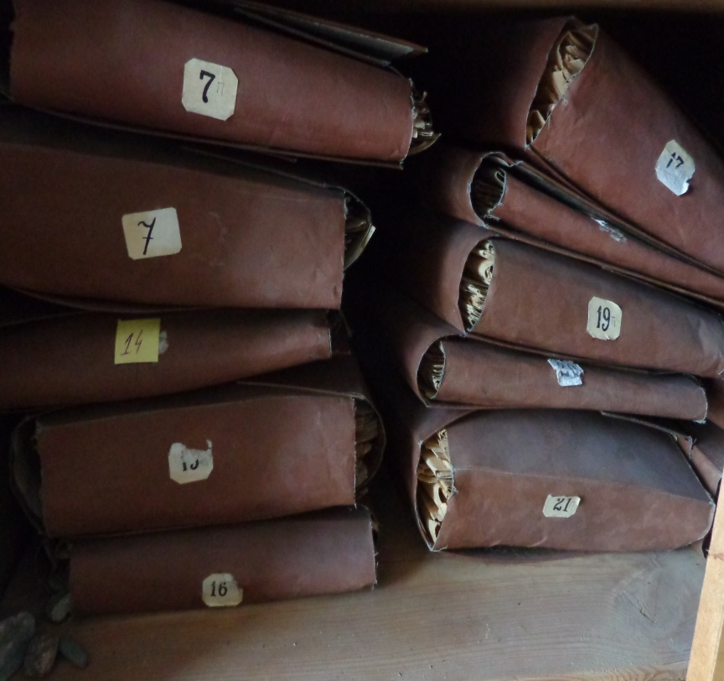
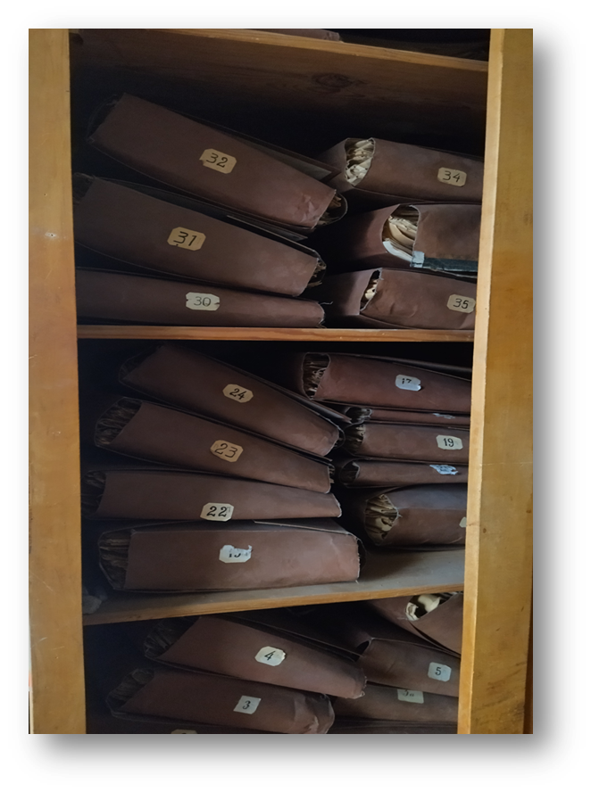

Додаток В
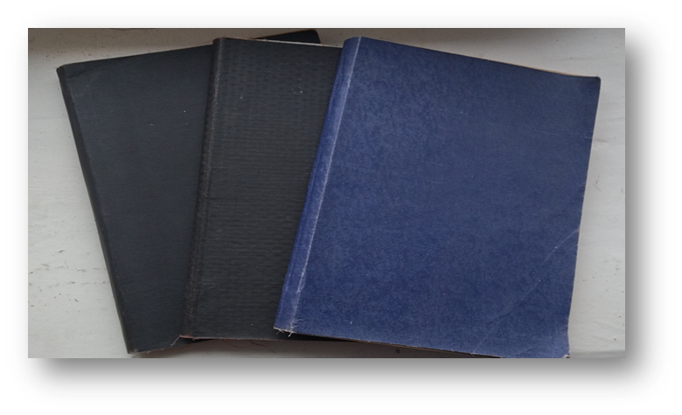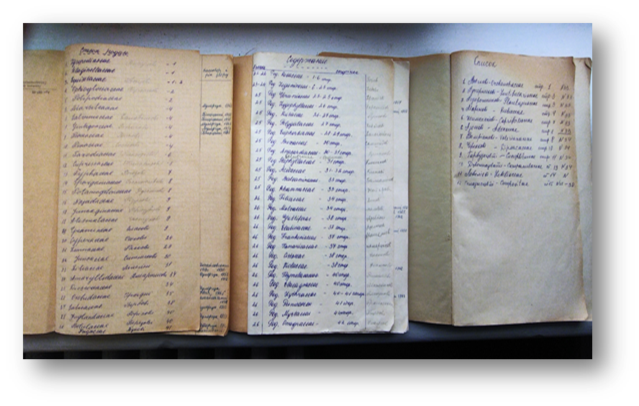

Додаток Д
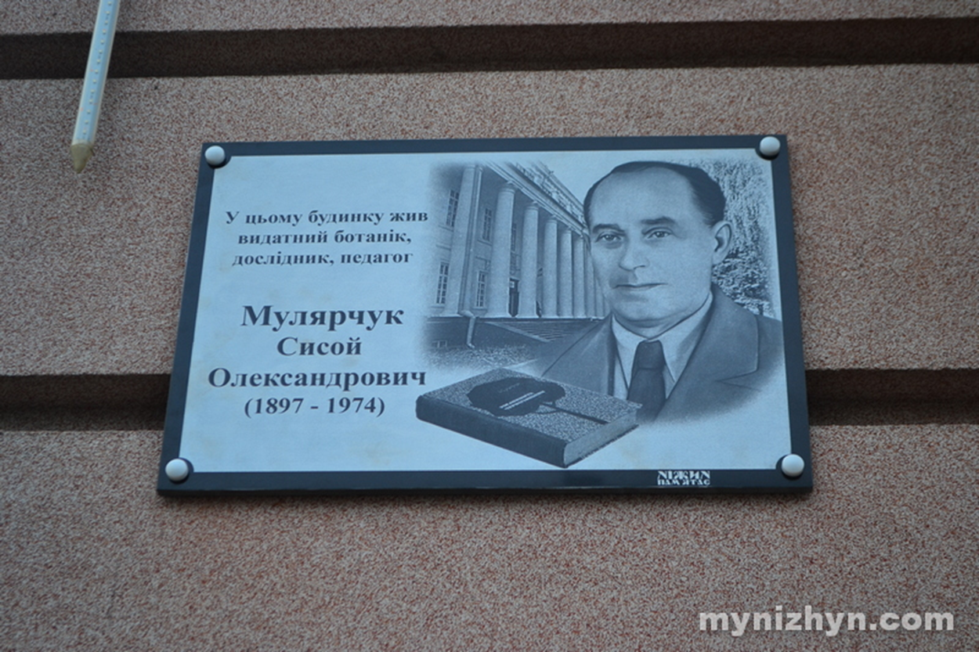

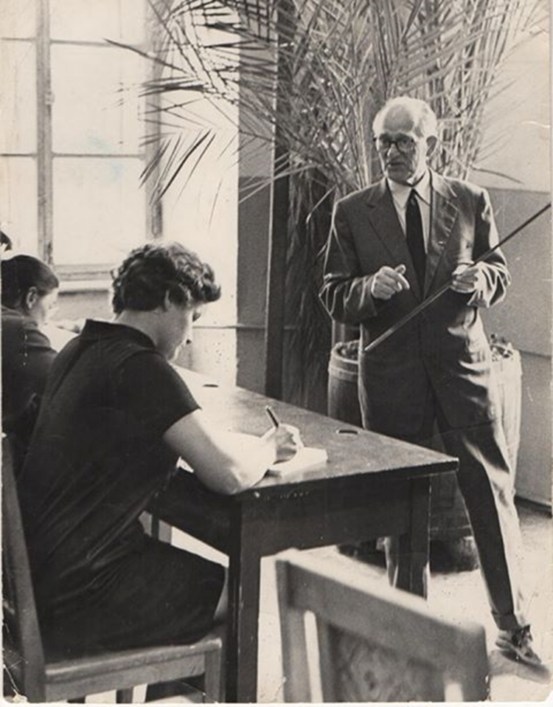

Додаток Г
